**TRƯỜNG ĐẠI HỌC TÀI NGUYÊN VÀ MÔI TRƯỜNG TP.HCM**

**KHOA CÔNG NGHỆ THÔNG TIN**

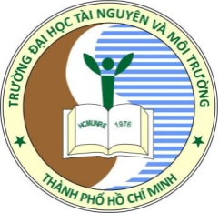

**BÀI TẬP BUỔI 6**

**PHÁT TRIỂN PHẦN MỀM HƯỚNG ĐỐI TƯỢNG**

Giảng viên hướng dẫn: **ThS. Phạm Trọng Huynh**

Sinh viên thực hiện: Trần Dương Yến Nhi

Mã số sinh viên**:** 1150080069

Lớp: 11_ĐH_CNPM1

Khóa: 2022 - 2026

***TP. Hồ Chí Minh, 06 tháng 10 năm 2025***